**ПАМЯТКА**

**об актуальных изменениях в законодательстве**

Президент России Владимир Путин подписал закон «О внесении изменений в отдельные законодательные акты Российской Федерации по вопросам назначения и выплаты пенсий». Закон был принят Государственной думой 27 сентября 2018 года и одобрен Советом федерации 3 октября 2018 года.

**Изменения в законодательстве о занятости**

С 1 января 2019 года сокращаются периоды выплаты пособий по безработице, при этом предусматривается одновременное увеличение размеров максимального и минимального размеров пособия.

В общем случае пособие будет выплачиваться в течение шести месяцев, а именно: в первые три месяца в размере 75 процентов среднемесячного заработка, а в следующие три месяца - в размере 60 процентов такого заработка, но не выше установленной максимальной величины пособия и не ниже минимальной величины (с учетом районных коэффициентов).

Для некоторых категорий безработных (например, кто впервые ищет работу) период выплаты пособия будет сокращен до трех месяцев.

Вводятся также положения, предусматривающие дополнительные гарантии социальной поддержки для граждан предпенсионного возраста, например, период выплаты пособий для них составит 12 месяцев, с возможным повышением на 2 недели за каждый год работы, превышающей установленный страховой стаж, максимально - 24 месяца.

В 2019 году планируется повышение размера **минимальной и максимальной величин пособия по безработице.**

Согласно проекту **Постановления Правительства РФ «О размерах минимальной и максимальной величин пособия по безработице на 2019 год»** минимальная величина пособия по безработице составит 1500 рублей, максимальная - 8000 рублей.

Проектом также установлена максимальная величина пособия по безработице для лиц предпенсионного возраста в размере 11 280 рублей.

Для граждан, признанных безработными, сохраняется, предусмотренное действующим законодательством право на досрочное назначение пенсии по старости: за два года до наступления возраста, дающего право на назначение такой пенсии, в том числе досрочно.

Гражданину, которому выплата пособия по безработице прекращена с одновременным снятием с учета в качестве безработного в связи с длительной (более месяца) неявкой в органы службы занятости без уважительных причин, или попыткой получения либо получением пособия по безработице обманным путем, или отказом от посредничества органов службы занятости (по личному письменному заявлению) и который не трудоустроен после снятия с учета в органах службы занятости, **в случае повторного признания его безработным в течение 12 месяцев со дня предыдущей регистрации в этом качестве пособие по безработице не будет назначаться до истечения указанного периода.**

Гражданам, не представившим справку о среднем заработке за последние три месяца по последнему месту работы (службы), пособие по безработице будет начисляться в размере минимальной величины пособия по безработице, увеличенной на размер районного коэффициента.

[**Гарантии для граждан предпенсионного возраста**](http://www.pfrf.ru/zakonoproekt)

Изменения в законодательстве предусматривают дополнительные гарантии, которые защитят интересы граждан предпенсионного возраста. Под предпенсионным возрастом понимается возрастной период продолжительностью до пяти лет, предшествующий назначению лицу страховой пенсии по старости в соответствии с пенсионным законодательством Российской Федерации.

Так, для работодателей вводится административная и уголовная ответственность за увольнение работников предпенсионного возраста, а также за отказ в приеме на работу по причине их возраста. Помимо этого, за работодателем закрепляется обязанность ежегодно предоставлять работникам предпенсионного возраста 2 дня на бесплатную диспансеризацию с сохранением заработной платы.

Кроме того, гражданам предпенсионного возраста в период прохождения профессионального обучения и получения дополнительного профессионального образования по направлению органов службы занятости будет начисляться стипендия, выплачиваемая, в размере не выше максимальной величины пособия по безработице и не ниже минимальной величины пособия по безработице, увеличенных на размер районного коэффициента.

Также граждане предпенсионного возраста будут иметь право на продление выплаты пособия по безработице на общих основаниях, то есть продлевать срок получения господдержки будут гражданам предпенсионного возраста, которые имеют страховой стаж работы более 25 или 20 лет для мужчин и женщин соответственно. В этом случае срок продляется на 2 недели за 1 год, отработанный свыше страхового стажа указанной продолжительности.

[**Как будет происходить повышение возраста выхода на пенсию**](http://www.pfrf.ru/zakonoproekt)

Принятый закон об изменениях в законодательстве также направлен на обеспечение устойчивого роста страховых пенсий и высокого уровня их индексации. Он предусматривает поэтапное повышение возраста, по достижении которого будет назначаться страховая пенсия по старости.

**Законом закреплен общеустановленный пенсионный возраст на уровне 65 лет для мужчин и 60 лет для женщин** (сейчас – 60 и 55 лет соответственно). Изменение пенсионного возраста будет проходить постепенно: предполагается длительный переходный период, который начнется с 1 января 2019 и завершится в 2028 году.

Для тех, кто должен был выйти на пенсию в 2019–2020 гг., предусмотрена особая льгота – выход на полгода раньше нового пенсионного возраста. Так, человек, который должен будет уходить на пенсию в январе 2020 года, сможет сделать это уже в июле 2019 года.

Увеличение пенсионного возраста будет плавным: предусматривается длительный переходный период – с 2019 года по 2028 год для мужчин и женщин, который продлится 10 лет.

Повышение пенсионного возраста на первом этапе затронет мужчин 1959 г.р. и женщин 1964 г.р. Однако для этих граждан предусмотрен выход на пенсию на 6 месяцев раньше нового пенсионного возраста.

В 2028 году в возрасте 65 лет выйдут на пенсию мужчины 1963 г.р и женщины 1968 г.р в возрасте 60 лет.

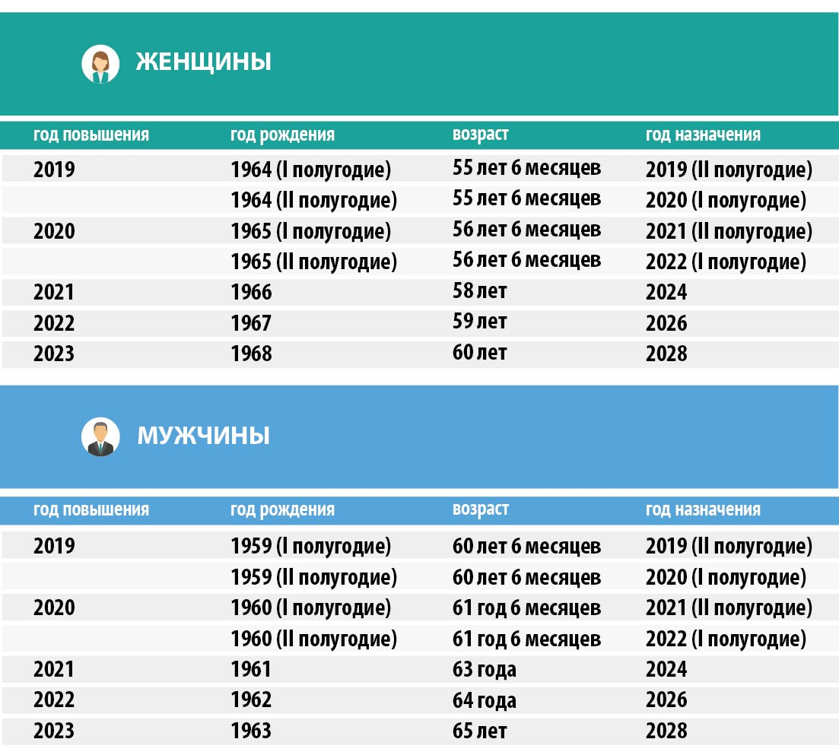

[**Изменение условий досрочного выхода на пенсию**](http://www.pfrf.ru/zakonoproekt)

Возраст выхода на пенсию (при сохранении требований к специальному стажу) увеличится для следующих категорий работников:

1. Для работников, которые выходят на пенсию досрочно в связи с работой в районах Крайнего Севера и в местностях, приравненных к районам Крайнего Севера. Для тех, кому возраст выхода установлен 55 лет (для мужчин) и 50 лет (для женщин), предусматривается повышение возраста выхода на пенсию до 60 лет и 55 лет соответственно. Существенное снижение пенсионного возраста для северян было обусловлено в 50-е годы XX века чрезвычайно сложными условиями проживания в этих районах. Фактически полное отсутствие инфраструктуры для работы и жизни предопределило такой низкий возраст. Меры, принятые в рамках долгосрочной демографической программы на 2007-2025 годы, оказали положительное влияние на изменение ситуации с продолжительностью жизни, особенно в северных регионах страны.
2. Для педагогических и медицинских работников. Для данной категории работников увеличение требований к продолжительности специального стажа не предусмотрено. Вместе с тем, исходя из общего увеличения возраста выхода на пенсию, для данных граждан срок обращения за досрочной пенсией будет постепенно увеличиваться. Сейчас данным категориям работников необходимо выработать специальный стаж длительностью от 25 до 30 лет в зависимости от конкретной категории льготника. Срок выхода на пенсию будет исчисляться исходя из даты выработки специального стажа и периода отсрочки обращения за ней.

Год, в котором эти работники вырабатывают специальный стаж, фиксируется, а назначить «досрочную» пенсию можно будет по истечении определенного срока. В течение переходного периода с 2019 по 2028 год срок обращения за пенсией будет переноситься на период от 1 до 5 лет. Те, кто выработает специальный стаж в 2028 году и далее, получат право обратиться за назначением страховой пенсии через 5 лет с даты выработки этого стажа.

*Пример: педагогическим работникам требуется 25 лет выслуги в учреждениях для детей независимо от возраста и пола. Если школьный учитель, например, в 2021 году выработает необходимый стаж, пенсия ему будет назначена через 3 года, то есть в 2024 году.*

[**Новые основания для досрочного назначения пенсии**](http://www.pfrf.ru/zakonoproekt)

**Досрочное назначение пенсии за длительный стаж**

Предусматривается новое основание для граждан, имеющих большой стаж. Женщины со стажем не менее 37 лет и мужчины со стажем не менее 42 лет смогут выйти на пенсию на два года раньше общеустановленного пенсионного возраста, но не ранее 55 лет для женщин и 60 лет для мужчин.

**Досрочное назначение пенсии многодетным матерям с тремя и четырьмя детьми**

Многодетные матери с тремя и четырьмя детьми получат право досрочного выхода на пенсию. Если у женщины трое детей, она сможет выйти на пенсию на три года раньше нового пенсионного возраста с учетом переходных положений. Если у женщины четверо детей – на четыре года раньше нового пенсионного возраста с учетом переходных положений.

При этом для досрочного выхода на пенсию многодетным матерям необходимо выработать в общей сложности 15 лет страхового стажа.

**Досрочные пенсии для безработных граждан**

Для граждан предпенсионного возраста сохраняется возможность выйти на пенсию раньше установленного пенсионного возраста при отсутствии возможности трудоустройства. Пенсия в таких случаях устанавливается на два года раньше с учетом переходного периода.

**Особые льготы для некоторых категорий граждан**

В переходный период по повышению пенсионного возраст сохраняются все федеральные льготы, действующие на 31 декабря 2018 года. Как и прежде, льготами смогут воспользоваться женщины при достижении 55 лет и мужчины с 60 лет.

Существенная поддержка предусмотрена и для жителей села. Для неработающих пенсионеров, живущих на селе, у которых не менее 30 лет стажа в сельском хозяйстве вводится 25-процентная надбавка к фиксированной выплате страховой пенсии.

[**Как будет меняться возраст назначения социальной пенсии**](http://www.pfrf.ru/zakonoproekt)

Закон предусматривает изменения, связанные с возрастом выхода на социальную пенсию. Гражданам, которые не работали или не приобрели полноценного стажа, необходимого для получения страховой пенсии, социальную пенсию будут назначать не в 60 (женщинам) и 65 лет (мужчинам), а в 65 и 70 лет соответственно. Данные изменения также будут проводиться постепенно. У граждан, имеющих значительные нарушения жизнедеятельности, имеется право обратиться за установлением инвалидности и при положительном решении получать социальную пенсию по инвалидности (независимо от возраста). Важно отметить, что в полном объеме сохраняются пенсии по инвалидности. Лицам, потерявшим трудоспособность, эти пенсии назначаются независимо от возраста при установлении группы инвалидности.